**ATATÜRK UNIVERSITY**

Hınıs Vocational School

**To the Head of Department of .................**

Petition for Single Course Exam for Graduation

|  |  |
| --- | --- |
| **ID INFORMATION** (Please complete all the sections below.) | |
| **Student Number** |  |
| **Name-Surname** |  |
| **Department** |  |
| **Type of Enrolment to the Department** |  |
| **Telephone Number / E-mail** |  |
| **Address** |  |

Except for the lesson I mentioned below, I succeeded in all my lessons. I would like to use my graduation single-course exam right for the course named below, where I fulfill the attendance and / or application conditions.

I kindly request appropriate action.

Signature :

Date :

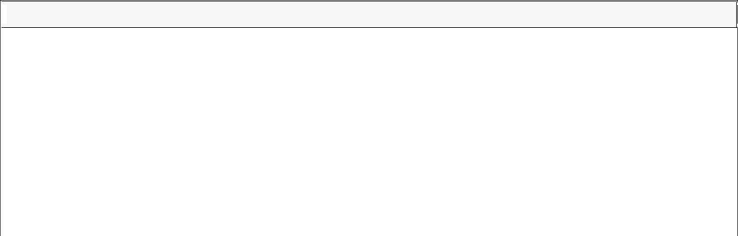

**COURSE’S**

**CODE TITLE**

**ADVISOR’S APPROVAL**

**The student has fulfilled the attendance and / or application requirements.**

**Name-Surname: Signature :**

**Date :**

**RELATED REGULATORY ARTICLES**

**Atatürk University Associate and Undergraduate Degree Education-Teaching and Examination Regulations**

**ARTICLE 20** (7)e– **Single Course Exam:** This exam is an exam held at the end of the semester / year or make-up exam period for students who have fulfilled the conditions of attendance and / or application for their graduation at the end of the semester / year, but failed by taking an FF from a single course, for one time only. Students who wish to take advantage of this exam take the exam of this single course at the end of the semester, year or make-up exam period they have left for a single course, with the decision of the relevant dean / director, if they apply with a petition. Single course exam right is used once. Students who fail the single-course exam with the grade of FF can take the exam for this course during the fall and spring exam periods specified in the academic calendar, without continuing the course they have previously taken.

**ARTICLE** 20 (9) The grades received from the semester / in-year activities are not taken into account in the calculation of the success grades of the students who use their single course / additional exam rights. The evaluation of the exams that the students who fail the single course exam will take in the following semesters are made as in the single course exam. The grade obtained in these exams is accepted as a raw grade and the letter grade is given by the faculty member who takes the exam, taking into account the AL value. AL value and the note above it are converted to lettered note. The grade under AL is evaluated as FF.



# **ATATÜRK ÜNİVERSİTESİ**

**Hınıs Meslek Yüksekokul Müdürlüğü**

# …………………………**Bölüm/Anabilim Dalı Başkanlığına**

Mezuniyet Tek Ders Sınavı Başvuru Dilekçesi

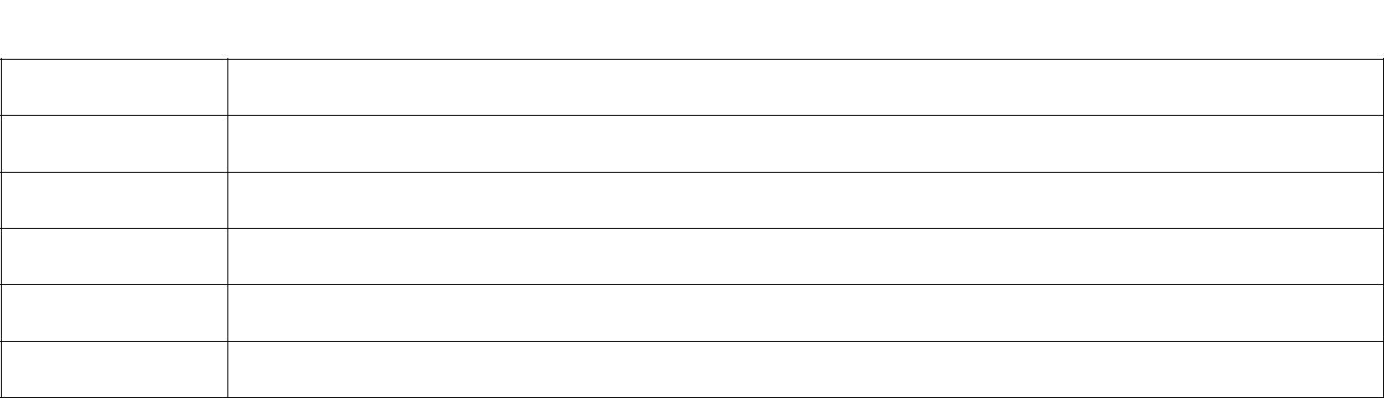

**KİMLİK BİLGİLERİ** (Tüm alanları doldurunuz)

Adı ve Soyadı Öğrenci No Bölümü Telefon Adres

e-posta

Aşağıda belirttiğim ders dışında bütün derslerimi başardım. Devam ve/veya uygulama şartlarını yerine getirdiğim aşağıda ismi belirtilen dersten mezuniyet tek ders sınav hakkımı kullanmak istiyorum.

Gereğinin yapılmasını arz ederim.

İmza:

Tarih:

**DERSİN**



**KODU ADI**

**DANIŞMAN ONAYI**

**Devam ve/veya uygulama şartlarını yerine getirmiştir.**

**Adı Soyadı: İmza :**

**Tarih :**

**İLGİLİ YÖNETMELİK MADDELERİ**

**ATATÜRK ÜNİVERSİTESİ ÖN LİSANS VE LİSANS EĞİTİM-ÖĞRETİM VE SINAV YÖNETMELİĞİ**

**MADDE 20** (7)/e - **Tek ders sınavı**: Mezuniyetleri için yarıyıl/yıl sonunda devam ve/veya uygulama şartlarını yerine getirmiş, ancak tek dersten FF alarak başarısız olmuş öğrenciler için bir defaya mahsus olmak üzere, tek derse kaldığı yarıyıl/yıl veya bütünleme sınav dönemi sonunda yapılan sınavdır. Bu sınavdan yararlanmak isteyen öğrenciler, dilekçe ile başvurmaları halinde ilgili dekanlık/müdürlük kararı ile bu tek dersin sınavına, tek derse kaldığı anlaşılan yarıyıl, yıl veya bütünleme sınav dönemi sonunda girerler. Tek ders sınavı hakkı bir kez kullanılır. Tek ders sınavında FF notu alarak başarısız olan öğrenciler, daha önce devamını almış oldukları bu derse tekrar devam etmeksizin, akademik takvimde belirtilen güz ve bahar sınav dönemlerinde bu dersin sınavına girebilirler.

**MADDE 20** (9) Tek ders/ek sınav haklarını kullanan öğrencilerin başarı notlarının hesaplanmasında yarıyıl/yıl içi etkinliklerinden alınan puanlar dikkate alınmaz. Tek ders sınavından başarısız olan öğrencilerin daha sonraki dönemlerde gireceği sınavların değerlendirmeleri tek ders sınavındaki gibi yapılır. Bu sınavlarda alınan not, ham not olarak kabul edilerek, sınavı yapan öğretim üyesi tarafından AL değeri göz önünde bulundurularak takdir edilen harf notu verilir. AL değeri ve üzerindeki not harfli nota çevrilir. AL’nin altındaki not ise FF olarak değerlendirilir.